2011级《工程制图》期中测试试卷 A

题 号 | 一 | 二 | 三 | 四 | 五 | 六 | 七 | 八 | 九 | 总分
得 分
批 阅

一、填空：（每空1分，共8分）
1、点的X坐标为零时，点在 ，点的X、Y坐标为零时，点在 ，点的三个坐标均为零时，点在 。
2、三视图的投影规律为：主视俯视 ，主视左视 ，俯视左视 。
3、组合体的组合形式有 和 两类。

二、判断题：（每题2分，共10分）
1．已知立体的主、俯视图，正确的左视图是（ ）。
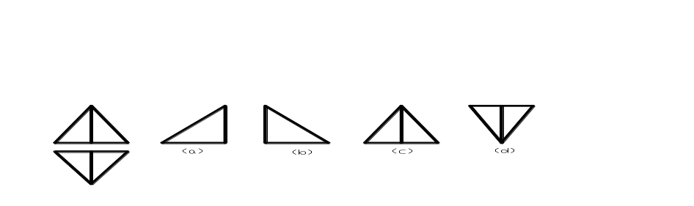

2．已知圆柱被截取切后的主、俯视图，正确的左视图是（ ）。
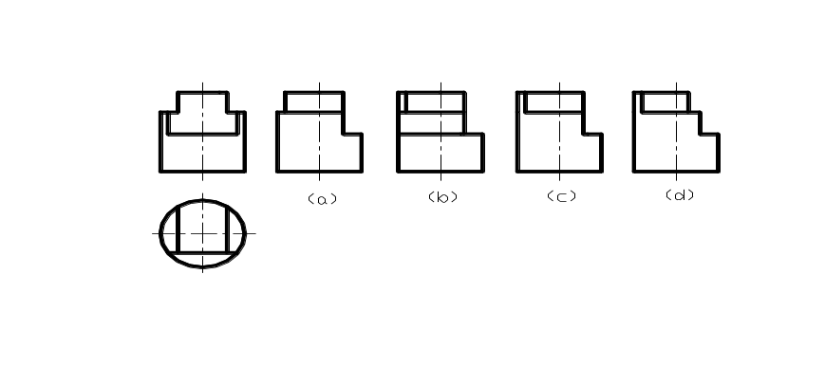

3、已知带有圆孔的球体的四组投影，正确的一组是（ ）。
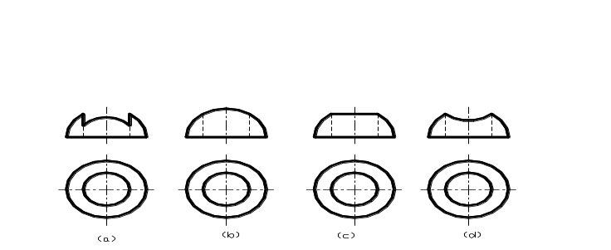
4、已知物体的主、俯视图，正确的左视图是（ ）
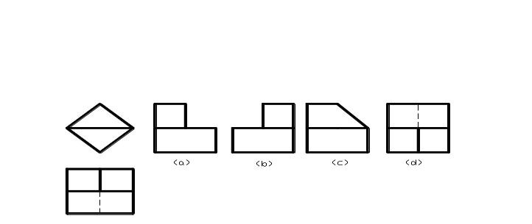
5、根据主、俯视图，判断侧视图哪个是正确的。（ ）
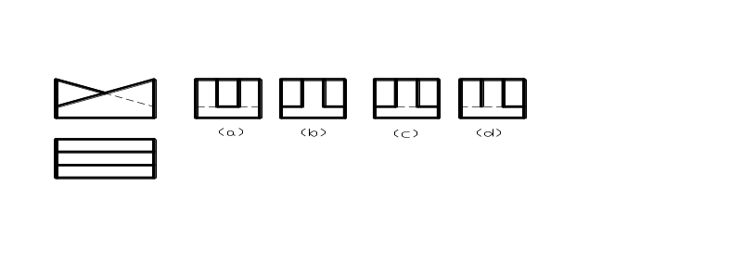

三、试作一直线HG平行于直线AB，且与直线CD、EF相交。（10分）
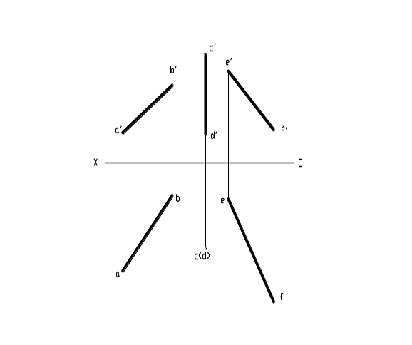
四、已知圆柱被截切后的主、俯视图，求作左视图。（12分）
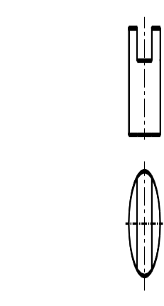
五、根据组合体的两个视图，补画第三视图。（12分）
1． 2.
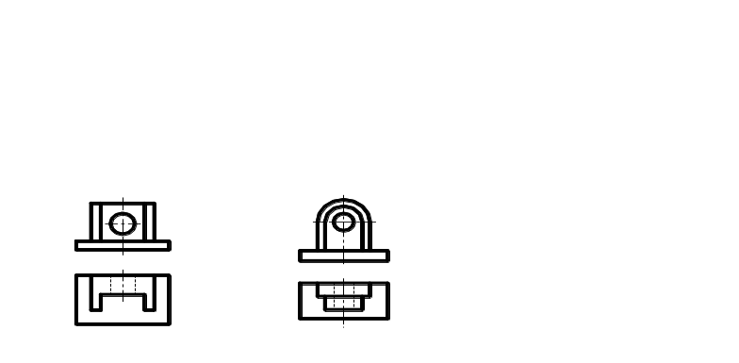

六、补画下列视图中所缺线条。（12分）
1. 2.
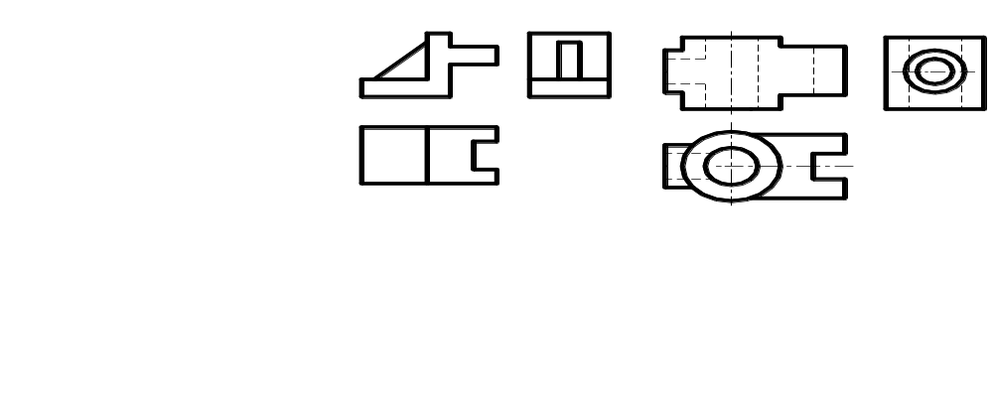

七、根据所给组合体的主视图，构想三种不同的组合体并画其俯、左视图。（15分）
1． 2． 3．
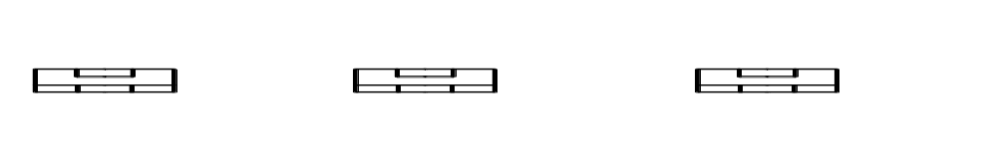

八、已知等腰三角形ABC，顶点A 位于线段EF上，底边BC位于线段MN上，B点在A点左边，且ＭＮ平行于Ｈ面。BC长等于三角形高AK，其中K 点的水平投影已知。求作此三角形。（12分）

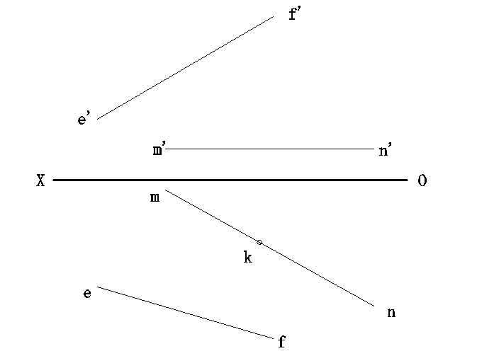

九、已知线段AB与CD正交，求做AB的正面投影。（10分）

a
b
c''
c''
c
d

